1. 프로젝트 기술 스택
가. 이슈관리 : Jira
나. 형상관리 : Gitlab
다. 커뮤니케이션 : MatterMost, Notion
라. 디자인 : Figma, Adobe Photoshop
마. 개발환경
1) OS : Windows 10
2) IDE
2-1) IntelliJ IDEA 2022.2
2-2) Visual Studio Code 1.70.0
3) Database : MySQL Workbench 8.0.30
4) Server : AWS EC2 (MobaXturm)
4-1) Ubuntu 20.04 LTS
4-2) Docker 20.10.17
바. 상세 사용
5) Backend
5-1) Java (zulu jdk 1.8)
5-2) gradle-7.5-bin
5-3) Lombok, jpa, swagger, starter-mail, jwt
6) Frontend
2-1) HTML5, CSS3, JavaScript(ES6)
2-2) vue 3.2.13
2-3) vuex 4.0.2
2-4) axios 0.27.2
2-5) vue-router 4.1.2
2-6) vuetify

2. EC2 서버에 배포환경 준비하기
가. Redis
1) redis 설치
1-1) sudo apt-get install redis-server
2) redis 설치 확인
2-1) redis-server --version

3) redis 설정
3-1) sudo vi /etc/redis/redis.conf
4) 포트 변경
4-1) bind 127.0.0.1 => bind 0.0.0.0
5) redis 실행
5-1) sudo systemctl start redis-server
6) redis 접속 포트 추가
6-1) sudo ufw allow 6379

나) Mysql 설치
1) 업데이트
sudo apt-get update
2) 설치
sudo apt-get install mysql-server
3) 접속포트 추가
Sudo ufw allow 3306

다) 자바 설치
1) sudo apt install openjdk-8-j아

라) Nginx 설치

1) 설치

sudo apt install nginx

2) letsencrypt 설치

sudo apt-get install letsencrypt

sudo systemctl stop nginx

sudo letsencrypt certonly –standalone –d www.제외한 도메인이름

3) 포트 설정파일 접근 – 본프로젝트는 default를 수정했으나 파일을 새로만들어도 무방하다.

cd /etc/nginx/sites-avilable

sudo vim default

4) 세팅값 변경(cert – ssl 자동 설치 하면서 변경되는 부분이 있기에 포워딩 설정하는location만 잘보면된다)
server {
root /var/www/html;
index index.html index.htm index.nginx-debian.html;
server_name i7b301.p.ssafy.io;
location / {
proxy_pass http://localhost:8080/;
proxy_http_version 1.1;
proxy_set_header Upgrade $http_upgrade;
proxy_set_header Connection "upgrade";
proxy_set_header Origin "";
proxy_set_header X-Real-IP $remote_addr;
proxy_set_header X-Forwarded-For $proxy_add_x_forwarded_for;
proxy_set_header Host $host;
#try_files $uri $uri/ =404;
}
location /api {
proxy_pass http://localhost:3000/api;
proxy_http_version 1.1;
proxy_set_header Upgrade $http_upgrade;
proxy_set_header Connection "upgrade";
proxy_set_header Origin "";

proxy_set_header X-Real-IP $remote_addr;
proxy_set_header X-Forwarded-For $proxy_add_x_forwarded_for;
proxy_set_header Host $host;
}
location /predict {
proxy_pass http://localhost:8000/predict;
proxy_http_version 1.1;
proxy_set_header Upgrade $http_upgrade;
proxy_set_header Connection "upgrade";
proxy_set_header Origin "";

proxy_set_header X-Real-IP $remote_addr;
proxy_set_header X-Forwarded-For $proxy_add_x_forwarded_for;
proxy_set_header Host $host;

proxy_hide_header Access-Control-Allow-Origin;

add_header 'Access-Control-Allow-Origin' '*';
add_header Access-Control-Allow-Methods 'GET, POST, PUT, DELETE, OPTIONS';
add_header Access-Control-Allow-Credentials 'true';
add_header Access-Control-Allow-Headers 'Accept, Authorization,DNT,X-CustomHeader,Keep-Alive,User-Agent,X-Requested-With,If-Modified-Since,Cache-Control,Content-Type';
if ($request_method = 'OPTIONS') {
add_header 'Access-Control-Allow-Origin' *;
add_header 'Access-Control-Max-Age' 1728000;
add_header 'Access-Control-Allow-Credentials' 'true';
add_header 'Access-Control-Allow-Methods' 'GET, POST, DELETE, PUT, OPTIONS';
add_header 'Access-Control-Allow-Headers' 'Accept, Authorization,DNT,X-CustomHeader,Keep-Alive,User-Agent,X-Requested-With,If-Modified-Since,Cache-Control,Content-Type';
add_header 'Content-Type' 'text/plain charset=UTF-8';
add_header 'Content-Length' 0;
return 204;
}
}

listen [::]:443 ssl ipv6only=on; # managed by Certbot
listen 443 ssl; # managed by Certbot
ssl_certificate /etc/letsencrypt/live/i7b301.p.ssafy.io/fullchain.pem; # managed by Certbot
ssl_certificate_key /etc/letsencrypt/live/i7b301.p.ssafy.io/privkey.pem; # managed by Certbot
include /etc/letsencrypt/options-ssl-nginx.conf; # managed by Certbot
ssl_dhparam /etc/letsencrypt/ssl-dhparams.pem; # managed by Certbot
}

server {
if ($host = i7b301.p.ssafy.io) {
return 301 https://$host$request_uri;
} # managed by Certbot
listen 80;
listen [::]:80;
server_name i7b301.p.ssafy.io;
return 404; # managed by Certbot
}

3. 배포하기

가. 깃랩의 레포지토리를 클론

1) git clone ~
나. 백엔드 서버를 실행.
1) backend 폴더로 이동
2) property 추가
3) ./gradlew 권한 변경
sudo chmod +x ./gradlew
4) 빌드
sudo ./gradlew build
5) 이동 및 실행
cd libs/build
java –jar travel-on-0.0.1-SNAPSOHT.jar
다. 프론트 서버를 실행
1) .env 파일 추가
2) Npm install –g yarn
3) yarn install
4) yarn serve
라. Fast API 실행
1) 튜토리얼 및 Python 3 환경 생성을 위한 종속성 설치
sudo apt install –y build-essential libssl-dev libffi-dev
2) 파이썬 3.9 버전 설치
sudo apt install python3.9
3) 파이썬 3.9 dev 버전 설치
Sudo apt install python3.9-dev
4) 파이썬 3.9-venv 버전 설치
Sudo apt install python3.9-venv
5) 프로젝트 클론
Git clone <repo>
6) 프로젝트 디렉토리로 이동
Cd <repo>
7) 가상환경 생성
Python3.9 –m venv mgmg
8) 가상환경 실행
Source mgmg/bin/activate
9) 설정파일 인스톨
Pip install –r requirements.txt
10) uvicorn 삭제 (웹 소켓은 uvicorn의 기본 설치에 포함되지 않음)
Pip uninstall uvicorn
11) uvicorn 스탠다드로 재설치
Pip install ‘uvicorn[standard]’
12) 방화벽 설정 8000포트 허용
Sudo ufw allow 8000/tcp
13) fastapi run
Uvicorn main:app --reload

4. 로컬에서 DB에 접근하기
가. Workbench 추가하기
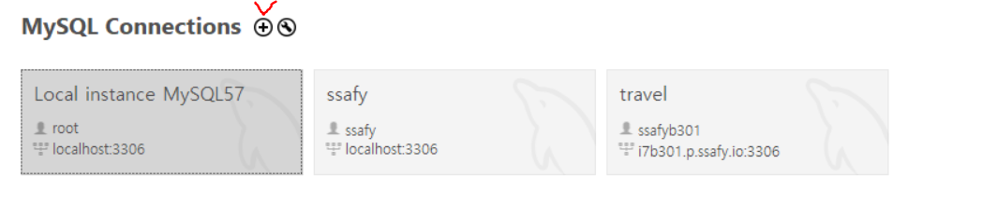
나. EC2계정 정보 넣기
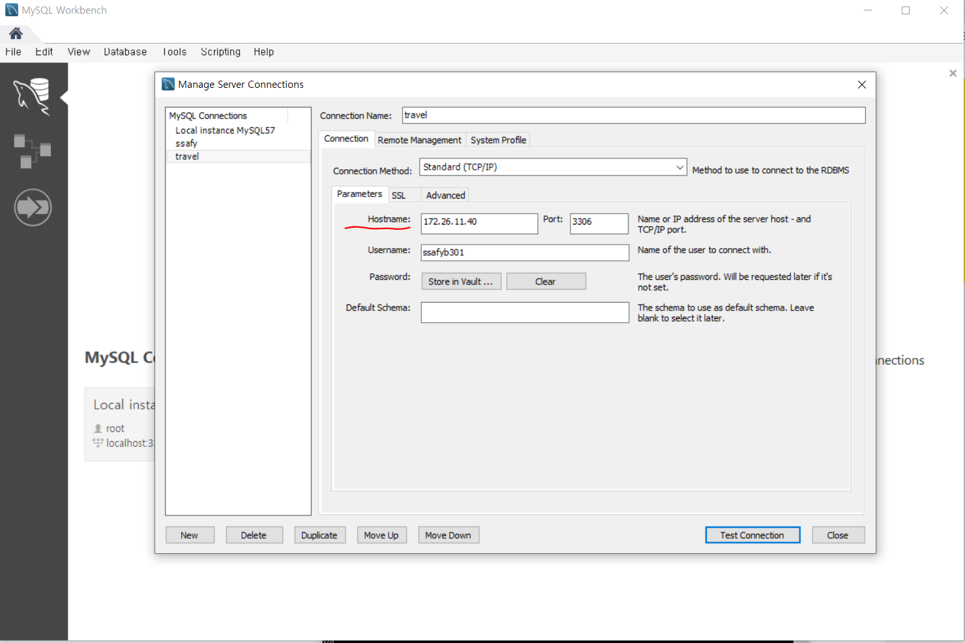
- Username : ssafyB306 password : mgmgPJT
- 기존 root 계정이 아닌 별도의 계정을 만들어 진행

5. 외부서비스
가. amazon s3
: AWS S3에 접근할 수 있도록 IAM 메뉴에서 새로운 역할을 만들어
AmazonS3FullAccess 정책을 연결해주었다. Cognito로 접근 권한을 부여하고 AWS S3 버킷을 만들고 외부에서 접근 할 수 있도록 퍼블릭으로 전환하여 해당 서비스에서 필요한 파일 저장소로 활용하였음.

나. naverclova speech api
: 프론트에서 음성녹음 된 파일을 받아 네이버클로바에서 제공하는 speech api에 해당 파일을 보내고 리스폰스로 텍스트화 된 데이터를 정제해 다시 보내준다.

다. youtube api
: YouTube 웹사이트에서 일반적으로 실행하는 기능을 할 수 있다. API를 통해 추천 받은 음악을 검색하여 가장 처음에 검색된 결과의 동영상 키 값을 통해 추천 받은 Youtube 영상이 보일 수 있도록 사용한다.

라. naver 검색 api
: 선물추천 기능에 이용되는 api로 네이버 쇼핑검색 api를 이용해 서비스 내 상품 리스트를 받아오고 해당 항목들에서 랜덤으로 상품정보를 제공한다.
:
6. application.properties / build.gradle
가. application.properties
#server
server.port=3000
server.ssl.key-store= classpath:keystore.p12
server.ssl.key-store-type= PKCS12
server.ssl.key-store-password=

#database
spring.jpa.hibernate.naming.implicit-strategy=org.springframework.boot.orm.jpa.hibernate.SpringImplicitNamingStrategy
spring.jpa.hibernate.naming.physical-strategy=org.springframework.boot.orm.jpa.hibernate.SpringPhysicalNamingStrategy
spring.jpa.hibernate.ddl-auto=update
spring.jpa.show-sql=true
spring.jpa.properties.hibernate.dialect=org.hibernate.dialect.MySQL57Dialect
spring.data.web.pageable.one-indexed-parameters=true
spring.datasource.url=jdbc:mysql://localhost:3306/mgmg_db?useUnicode=true&characterEncoding=utf8&serverTimezone=Asia/Seoul&zeroDateTimeBehavior=convertToNull&rewriteBatchedStatements=true
spring.datasource.driver-class-name=com.mysql.cj.jdbc.Driver
spring.datasource.hikari.username=
spring.datasource.hikari.password=

# jwt
jwt.secret=
# unit is ms. 15 * 24 * 60 * 60 * 1000 = 15days
jwt.expiration=1296000000

spring.mvc.pathmatch.matching-strategy=ant_path_matcher

# email
spring.mail.host=smtp.gmail.com
spring.mail.port=587
spring.mail.username= mgmgEmotion@gmail.com
spring.mail.password=
spring.mail.properties.mail.smtp.auth=true
spring.mail.properties.mail.smtp.starttls.required=true
spring.mail.properties.mail.smtp.starttls.enable=true

# redis
spring.redis.host=localhost
spring.redis.port=6379

# aws s3
cloud.aws.credentials.accessKey=
cloud.aws.credentials.secretKey=

# AWS S3 bucket Info (S3 ????)
cloud.aws.s3.bucket=mgmg-img
cloud.aws.region.static=ap-northeast-2
cloud.aws.stack.auto=false

# file upload max size (?? ??? ?? ??)
spring.servlet.multipart.max-file-size=10MB
spring.servlet.multipart.max-request-size=10MB

#Naver Search
Naver.Client-Id=
Naver.Client-Secret=

#STT
Naver.STT-Secret=
Naver.STT-INVOKEURL=

나. build.gradle
buildscript {
ext {
queryDslVersion = "5.0.0"
}
}

plugins {
id 'org.springframework.boot' version '2.7.3'
id 'io.spring.dependency-management' version '1.0.13.RELEASE'
id 'java'
}

group = 'com.ssafy'
version = '0.0.1-SNAPSHOT'
sourceCompatibility = '1.8'

repositories {
mavenCentral()
}

dependencies {
implementation 'org.springframework.boot:spring-boot-starter-data-jpa'
implementation 'org.springframework.boot:spring-boot-starter-security'
implementation 'org.springframework.boot:spring-boot-starter-web'
implementation 'org.springframework.boot:spring-boot-starter-web-services'
implementation 'org.springframework.boot:spring-boot-starter-validation'

//mail
implementation 'org.springframework.boot:spring-boot-starter-mail'
implementation 'org.springframework.boot:spring-boot-starter-data-redis'

implementation 'org.projectlombok:lombok:1.18.22'
implementation 'org.projectlombok:lombok'
testImplementation 'org.projectlombok:lombok'

annotationProcessor 'org.projectlombok:lombok'
testAnnotationProcessor 'org.projectlombok:lombok'

runtimeOnly("mysql:mysql-connector-java")

testImplementation 'org.springframework.boot:spring-boot-starter-test'
testImplementation 'org.springframework.security:spring-security-test'

// springfox
implementation("io.springfox:springfox-swagger2:3.0.0")
implementation("io.springfox:springfox-swagger-ui:3.0.0")
implementation("io.springfox:springfox-data-rest:3.0.0")
implementation("io.springfox:springfox-bean-validators:3.0.0")
implementation("io.springfox:springfox-boot-starter:3.0.0")

// querydsl
implementation "com.querydsl:querydsl-jpa:${queryDslVersion}"
annotationProcessor(
"javax.persistence:javax.persistence-api",
"javax.annotation:javax.annotation-api",
"com.querydsl:querydsl-apt:${queryDslVersion}:jpa")

// Google Guava
implementation("com.google.guava:guava:29.0-jre")
annotationProcessor("com.google.guava:guava:29.0-jre")

implementation 'io.jsonwebtoken:jjwt:0.9.1'
implementation 'com.auth0:java-jwt:3.10.3'
implementation 'com.google.guava:guava:29.0-jre'

// json
implementation group: 'org.json', name: 'json', version: '20220320'
implementation group: 'com.googlecode.json-simple', name: 'json-simple', version: '1.1.1'

// aws s3
implementation 'io.awspring.cloud:spring-cloud-starter-aws:2.3.1'

// stt
implementation 'org.apache.httpcomponents:httpclient:4.5.12'
implementation 'org.apache.httpcomponents:httpmime:4.3.1'
implementation group: 'com.google.code.gson', name: 'gson', version: '2.8.5'
}

tasks.named('test') {
useJUnitPlatform()
}

